Причины кризиса:  1. К 3 годам организм ребенка обычно достигает достаточного развития для того, чтобы малыш мог быть самостоятельным. Как следствие - желание все делать самому и протест против родительской помощи и запретов, как ограничений активности  2. Именно в возрасте трех лет «рождается» личность ребенка, ребенок отделяется от родителей и осознает себя отдельным существом.  3. Яркие проявления нормального возрастного кризиса трех лет связаны с тем, что родители вовремя не заметили того, что ребенок вырос, что пора многое менять в общении с ним |  |  | Помогите ребенку справиться с кризисом  Кризис 3 лет у детей – серьезное испытание для родителей, но ребенку в это время приходится еще тяжелее. Он не понимает, что с ним происходит, и не в состоянии контролировать свое поведение. И ему нужна ваша поддержка.  Реакция родителей на капризы ребенка при кризисе 3 лет - очень важный вопрос. Трехлетка настойчиво проверяет границы дозволенного, и если вы где-то дадите слабину или наоборот чересчур жестко поведете себя – в ответ получите неадекватную реакцию на, казалось бы, простую просьбу. Поэтому будьте спокойны в любой ситуации и даже если очень сложно – держите себя в руках.  Ведь кризис 3 лет у ребенка – это вовсе не проявление вредности или негативной наследственности, а природная необходимость испытать себя, закрепить ощущение силы воли и собственной значимости. Это жизненный этап, без которого невозможно становление личности ребенка. Поэтому ваш девиз на этот год: терпение, терпение и терпение! |  | Кризис 3-х лет  - Как помочь ребенку и себе?  Подготовил педагог-психолог  МБДОУ д/с №12 «Рябинка»  Крякина Е.С.
Семизвездие кризиса 3 лет:
Как себя вести?
При негативизме – вы можете использовать устойчивый негативизм ребенка в своих воспитательных целях, идя от противного.
При упрямстве – нельзя пытаться переломить ребенка, вы облегчите жизнь себе и ребенку, если проявите гибкость.
При строптивости – пусть ребенок побудет один и займется тем, чем хочет. Довольно скоро ему станет скучно, и он придет к вам. Вот тогда вы предложите ему все то, от чего он отказывался раньше. Только сделайте это ненавязчиво.
При своеволии – позвольте ребенку проявлять самостоятельность, но не забудьте о золотой середине, ведь неограниченная свобода для ребенка вредна не менее, чем строгие ограничения.
При протесте – попробуйте озвучить его чувства: «Ты злишься, потому что тебе не дали посмотреть телевизор?» и т.п. Нужно периодически давать ребенку приемлемые способы выплеснуть свою агрессию.
При обесценивании – дайте ребенку немного побыть эдаким «юным Базаровым". Когда вы почувствуете, что все бунтарские проявления уже не имеют прежней мощи, то можете попробовать начать предлагать ему что-то новое.
При деспотизме - разумно ограничивайте ребенка, давая ему много свободы, чтобы распоряжаться своим временем и силами, но не временем и желаниями других членов семьи.
Негативизм - стремление делать все наоборот и противоречить взрослым (не путать с непослушанием).
Упрямство - если вы чувствуете, что ваш ребенок настаивает на чем-то не потому, что ему это сильно нужно, а просто «из принципа», просто потому, что он этого уже потребовал, то речь идет об упрямстве.
Строптивость - своеобразное детское недовольство, их бесконечные ответы «Да ну!» на любые предложения взрослых.
Своеволие – стремление делать все самостоятельно, при чем именно так, как кажется ребенку правильным.
Протест-бунт - ощущение постоянных военных действий: трехлетка ссорится со взрослыми, находит конфликты «на ровном месте».
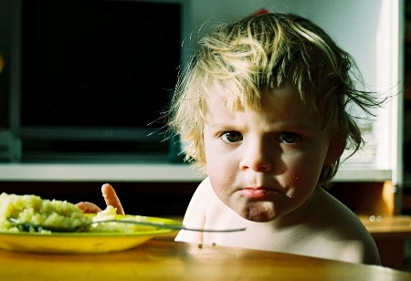
Обесценивание - все, что раньше имело ценность для ребенка, может потерять ее.
Деспотизм – типично для семей с одним ребенком. Ребенок стремится проявлять деспотическую власть над окружающими, пользуясь для этого всевозможными способами.

